3 декабрь–Халыкара инвалидлар көне

Бу көн календарьда үзгә урын алып тора һәм физик-акыл мөмкинлекләре чикләнгәннәрнең проблемаларына игътибарны җәлеп итү максатында билгеләп үтелә.

Әлеге көн турында без барыбыз да хәбәрдар. Хәлдән килгәнчә теләктәшлек күрсәтеп, ярдәм итәргә телибез. Мөмкинлеге чикле авылдашларыбызга ярдәм йөзеннән ункөнлек игълан ителде.

Тормышта һәрбер адым авырлык белән бирелсә дә, сынмыйлар-сыгылмыйлар, кечкенә генә җиңүнең дә тәмен белеп яшиләр. Көндәлек тормышларында, эшләрендә аларга һәрвакыт ярдәм кулы сузучыларга рәхмәтебезне белдерәбез. Барыгызга да алдагы тормышыгызда күңел күтәренкелеге, шатлык-сөенечләр генә телибез.

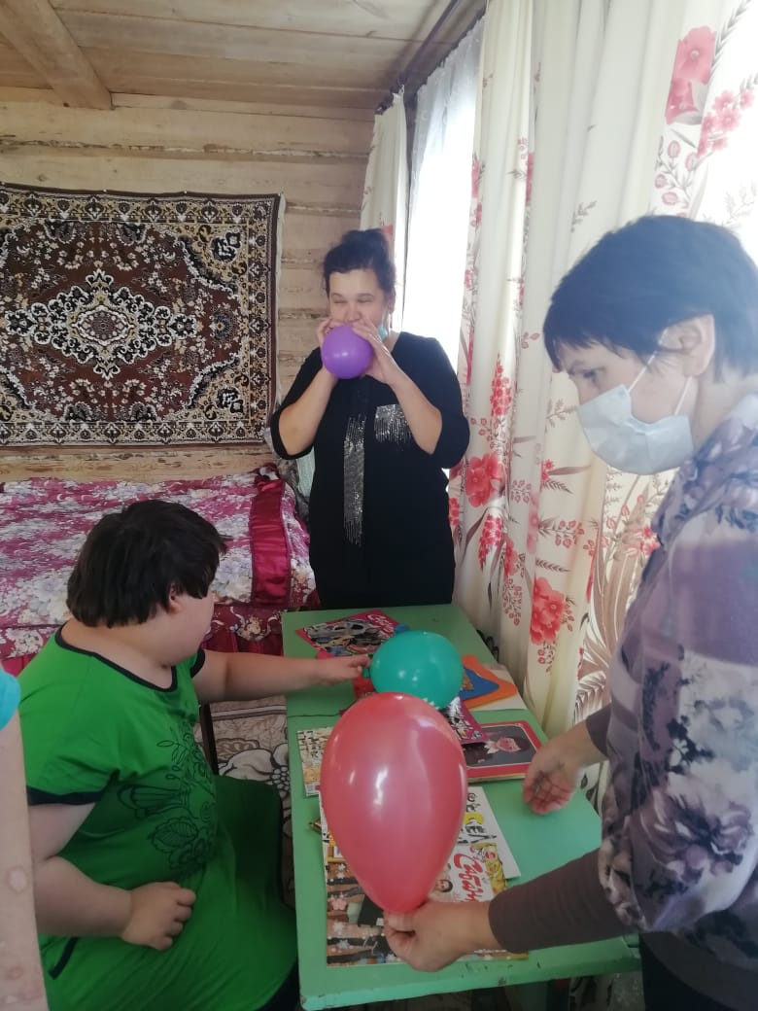

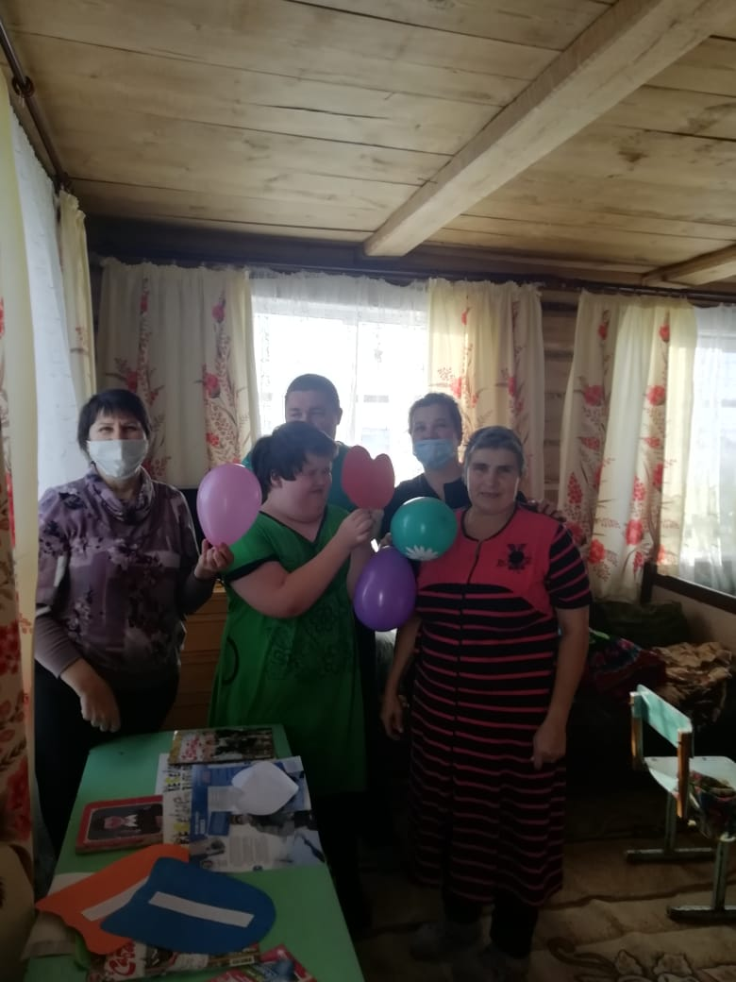

Хәйрия һәм шәфкатьлелек эше шушы бер көн белән генә чикләнмәс, алдагы көннәрдә дә дәвам итәр дигән өметтә калабыз. Үзебезнең кайгыртучанлыгыбыз аша, азга гына булса да, бу батыр йөрәкле затларыбызның тормыштагы авырлыкларын оныттырып торыйк, аларга шатлыклы мизгелләр бүләк итик, киләчәккә өмет, алдагы көннәргә ышаныч уятыйк!

